PROTOKÓŁ Z POSIEDZENIA KOMISJI GRANTOWEJ Konkursu Fundusz Nowy Akumulator Społeczny - powiat lęborski - edycja 2022 - dodatkowy nabór

W dniu 12.08.2022 br. odbyło się posiedzenie komisji konkursowej Funduszu Nowy AKUMULATOR SPOŁECZNY – powiatu lęborskiego - dodatkowy nabór . Na konkurs wpłynęło 3 oferty. Jedna oferta przeszła negatywną ocenę zaś reszta pozytywnie. Posiedzenie komisji odbyło się w Osiedlowym Klubie Baza .W spotkaniach wzięli udział przedstawiciele 1 grupy wnioskodawców z powiatu lęborskiego, których wnioski przeszły pozytywnie ocenę formalną i uzyskały minimum punktowe w pierwszym etapie oceny merytorycznej.
Komisja w składzie:
- Andrzej Sułkowski ( przewodniczący , ekspert)
- Sławomir Tutakowski (Urząd Miasta Lęborka)
- Anna Łukowska (Stowarzyszenie Aktywny Puck )
Po wszystkich prezentacjach 16 sierpnia , eksperci przedyskutowali złożone inicjatywy i przyznali dotacje dla poszczególnej grupy, wyczerpując pulę 3 700,00 zł na dofinansowanie inicjatyw, zgodnie z zestawieniem wskazanym w tabeli.

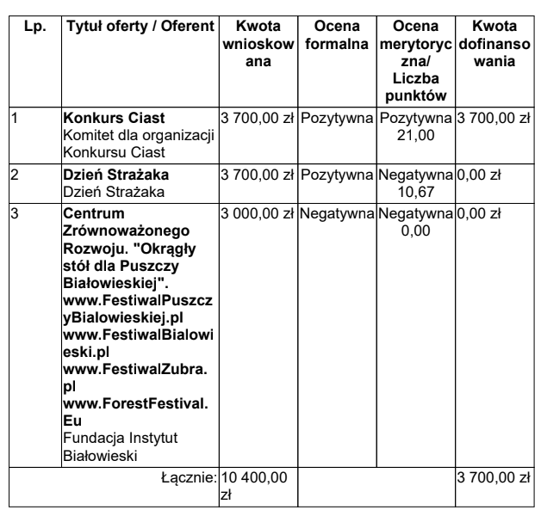

Podsumowanie: Komisja grantowa rekomendowała do dofinansowania 11 wniosku, która uzyskała największą ilość punktów ze średniej oceny. Przyznany grant wyczerpał pozostałą pulę 3 700,00 zł na dofinansowanie inicjatyw.

Lębork, 16.08.2022 r.

Protokół sporządziła:

Alicja Krzyżanowska

Zatwierdzili:

Andrzej Sułkowski

Anna Łukowska

Sławomir Tutakowski

